



Facultad de Ingeniería

Informe de Práctica de Actividad Laboral

P.A.L. - 1 / 2025

Diseño e implementación de un sistema de gestión de inventarios para reducir costos y mejorar la disponibilidad de materiales

Denominación de la Tecnicatura:

Tecnicatura superior en Gestión industrial

Axel Moroz

38890033

moroz_axel@hotmail.com

|  |
| --- |

Título de la Práctica Laboral:

Diseño e implementación de un sistema de gestión de inventarios para reducir costos y mejorar la disponibilidad de materiales

Situación problemática:

Durante la práctica profesional se detecta una gestión de inventarios ineficiente lo que provoca:

* Faltantes recurrentes de materiales críticos
* Excendente de productos
* Costos elevados en almacenamiento

Lo que provoca una baja rentabilidad global y eficiencia operativa de la empresa.

Se propone diseñar un sistema integral de control de inventarios considerando:

1. Aplicación del uso de algunas de las 7 herramientas de la calidad (Pareto, Causa-efecto, Histogramas y graficas de control)
2. Aplicación del método ABC para priorizar el control sobre los materiales de mayor valor e impacto.
3. Políticas de stock mínimo y máximo: Definición de niveles óptimos de reposición para evitar tanto el sobrestock como las roturas de stock.
4. Capacitación al personal: Formación interna para asegurar el correcto uso del sistema y la adherencia a los nuevos procedimientos.
5. Aplicación de programación en R para administrar el flujo de inventarios de forma óptima, plantear el modelo EOQ y resolver un caso práctico

Resultados esperados:

Reducción de costos asociados al almacenamiento y reposición.

Mejora en la disponibilidad y trazabilidad de materiales.

Mayor eficiencia en los procesos productivos y toma de decisiones basada en datos.

Manejo en la cadena de suministros

El manejo de la cadena de suministros es un tema clave en las empresas, la idea es aplicar un enfoque de sistemas totales al manejo de todo el flujo de información, materiales y servicios de los proveedores

El diseño e implementación de un sistema de gestión de inventarios esta ligado a la cadena de sumistros y como las organizaciones estan vinculadas entre si. Si se comienza con el departamento de compras como punto de partida y se analiza el lado de la oferta, se determina el numero de proveedores, y asi sucesivamente. Es importante entender los aspectos para reducir en la cadena de suministros la incertidumbre y los riesgos de la misma, afectando positivamente a los niveles de inventarios.

Las decisiones que se toman en un nodo de la cadena de suministros tiene un impacto en los demas nodos.

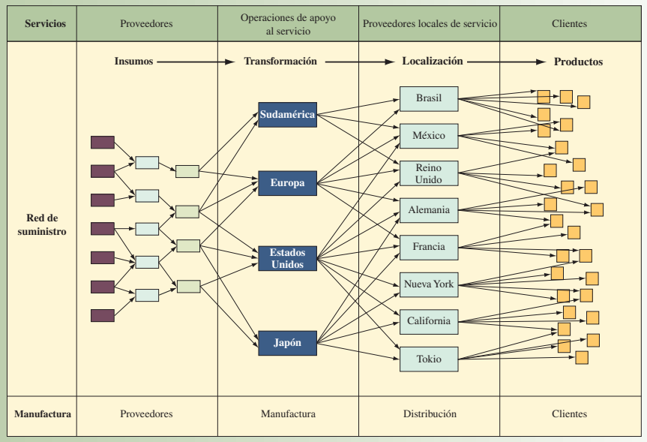

Muchas empresas logran una significativa ventaja competitiva con su forma de configurar y manejar sus operaciones de la cadena de suministro. Por ejemplo, Dell Computer se salta los pasos de distribución y ventas de la cadena de suministro de una compañía de manufactura. Dell recibe pedidos de computadoras por parte de los clientes a través de Internet y fabrica basándose directamente en esos pedidos.

Existen 4 estrategias para la cadena de suministros ligadas estrechamente con las tecnologías de la información

Cadenas de suministros eficientes: Emplean estrategias orientadas a alcanzar la eficiencia de costos mas altas eliminando actividades que no agregan valor, manejar técnicas de optimización para aprovechar al maximo la producción y la distribución y establecer vínculos para garantizar una comunicación mas eficiente, precisa y efectiva en costos.

Cadenas con riesgos compartidos: busca mitigar interrupciones distribuyendo el riesgo, con multiples fuentes de suminstros, inventarios de seguridad compartidos entre socios, sistemas de TI en tiempo real para la visibilidad del inventario y demanda.

Cadenas Responsivas: Implementa practivas de velocidad y personalizacion para satisfacer demandas variables con layouts flexibles, produccion tipo make to order, informacion de mercado casi en tiempo real.

Cadenas Ágiles: Configurar inventario y recursos compartidos para absorver shocks, lo que permite redirigir flujos y personalizar los modelos. Colaborando por TI avanzada y acuerdos claros

Estas estrategias son fundamentales para gestionar el proceso de inventarización y garantizar un stock consistente, organizado y alineado con las necesidades operativas

Se propone diseñar un sistema integral de control de inventarios considerando la siguiente problemática durante 150 días se registraron diferencias entre el inventario físico y el inventario registrado en el sistema. Estas diferencias, medidas en unidades, son síntomas de errores de registro, movimientos sin documentación, mala gestión del stock o roturas no reportadas.

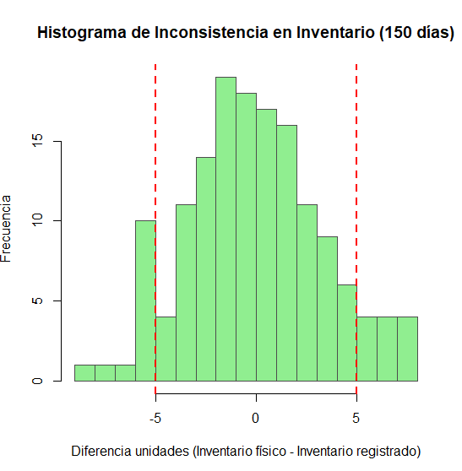

Visualiza la dispersión de las inconsistencias para determinar si el proceso está dentro de límites aceptables (±5 unidades) o si presenta un comportamiento fuera de control.

El histograma muestra una dispersion simétrica alrededor del 0 como en un stock bien controlado, sin embargo existe unidades fuera de rango ±5 lo que indica variabilidad excesiva. El proceso no está estandarizado o no se están respetando los procedimientos de inventario.

Se desarrolla un diagrama Ishikawa Causa-Efecto para poder identificar la posibles causas de la inconsistencias en el inventario:

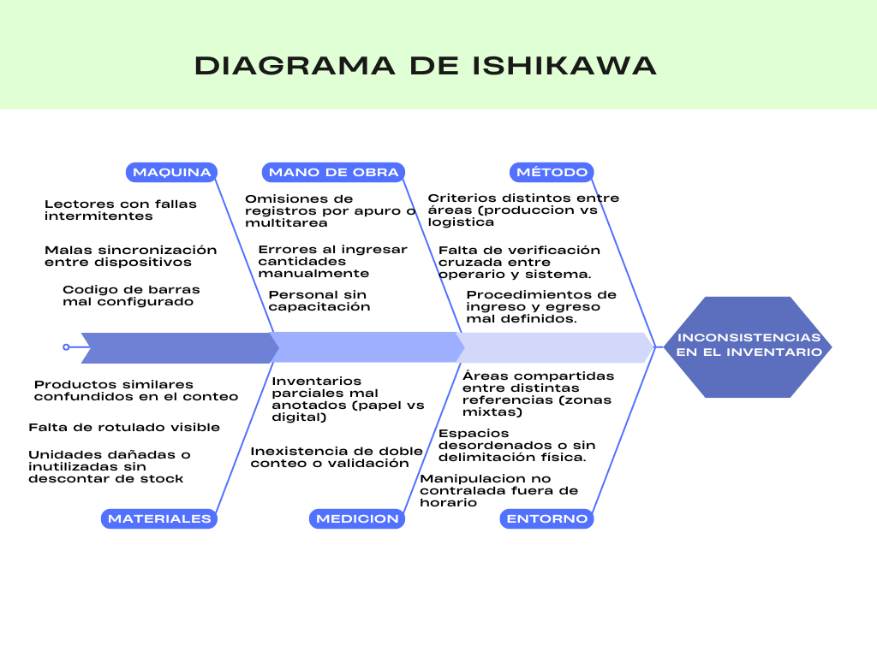

El método ABC es una herramienta de clasificación que segmenta las referencias de un almacén de acuerdo con su relevancia económica y operativa para la empresa. Su premisa central es que no todos los productos aportan el mismo valor: conviene identificar aquellos artículos que sustentan la mayor parte de las ventas y del movimiento interno para asignarles recursos de forma prioritaria. De esta manera se evita tratar al inventario como un bloque homogéneo y se maximiza el rendimiento del espacio, del capital y del trabajo disponibles.

El fundamento teórico de este enfoque proviene del principio de **Pareto o regla 80/20**. Trasladado a la logística, implica que aproximadamente el 20 % de las referencias genera alrededor del 80 % de los beneficios y de los desplazamientos dentro del almacén. Reconocer ese desequilibrio permite redirigir los esfuerzos de control, supervisión y reaprovisionamiento hacia la fracción verdaderamente crítica del stock y evitar inversiones innecesarias en artículos de menor impacto.

En la **categoría A** se agrupan precisamente esos artículos estratégicos de alto valor y rotación. Aunque suponen apenas una quinta parte del total de referencias, concentran la mayoría de los ingresos. Para ellos se recomienda un control de inventarios frecuente, ubicaciones cercanas a la zona de expedición y, cuando sea viable, sistemas de almacenaje con acceso rápido (incluidos los automatizados), de modo que su reposición y manipulación resulten ágiles y se minimice el riesgo de rotura de stock.

La **categoría B** cubre mercancías de importancia intermedia: representan en torno al 30 % del surtido y raramente superan el 20 % del valor total del inventario. Requieren revisiones periódicas (menos intensivas que las de la categoría A) y se sitúan en posiciones accesibles, aunque no tan privilegiadas. Es aconsejable monitorizar su comportamiento porque con el tiempo pueden derivar hacia la categoría A —si su demanda crece— o caer a la C —si se estanca—.

La **categoría C** suele abarcar más de la mitad de las referencias pero apenas contribuye con un 5 % a los ingresos. Su rotación es baja, de modo que el control del stock puede ser puntual y las ubicaciones más alejadas o elevadas del almacén resultan adecuadas. Incluso conviene analizar periódicamente si conservar estos artículos es rentable: los costos de mantenerlos podrían superar la utilidad que generan.

Para implementar la clasificación ABC, las empresas pueden escoger distintos criterios:

* **Rotación**: frecuencia con que cada referencia entra o sale del almacén.
* **Coste unitario**: inversión monetaria por unidad de producto.
* **Valor total de inventario**: combinación de coste unitario y cantidad almacenada.
* **Utilización y valor**: el método más completo, que combina rotación y valor económico, y admite variables adicionales como la rentabilidad.

La elección del criterio depende del sector y de las metas logísticas, pero en todos los casos el objetivo es reflejar con precisión la relevancia real de cada SKU.

Entre los beneficios de implantar el método ABC destacan:

* La simplificación de la operativa diaria (al concentrar el esfuerzo en los artículos clave)
* Un control de stock más riguroso en los productos críticos,
* La reducción de costes por optimización de inventarios en las categorías B
* Un servicio más eficiente al cliente gracias a menores tiempos de preparación de pedidos y menor tasa de incidencias.

Se propone diseñar una clasificación ABC en un inventario constituido por 20 artículos:

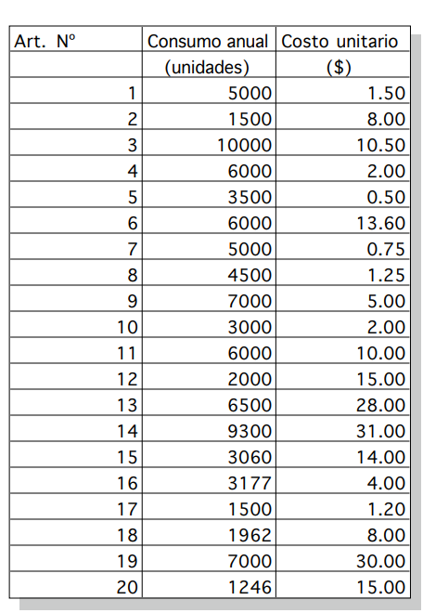

Se determina la participación monetaria de cada artículo en el valor total del inventario

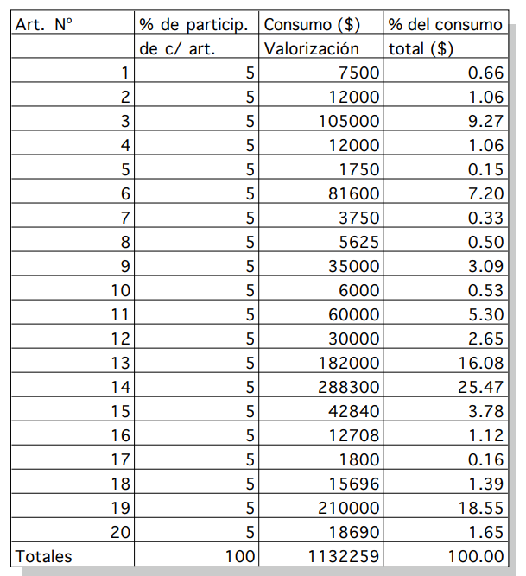

Posteriormente se reordena las columnas, tomando el porcentaje de participación en el mercado de cada artículo en sentido decreciente

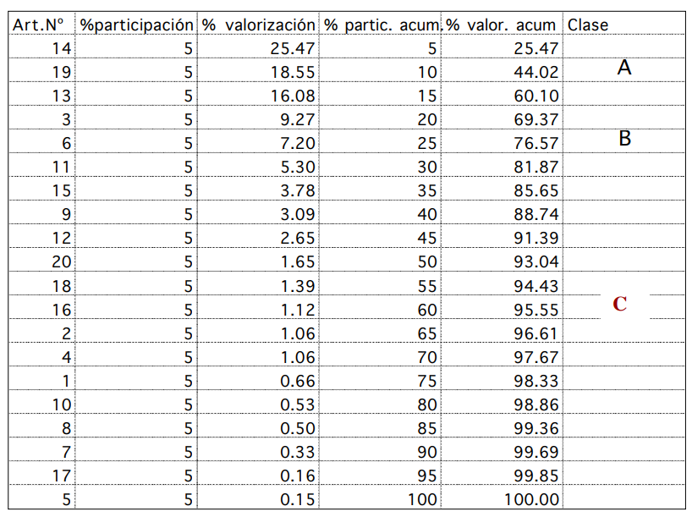

Apartir de los datos se puede observar los articulos con mayor valoración. Si se controla los tres primeros, se estaría controlando el 60 % del valor del inventario.

Controlando tambien los articulos 3,6 y 11 se estaría controlando, aproximadamente el 82% del valor del inventario

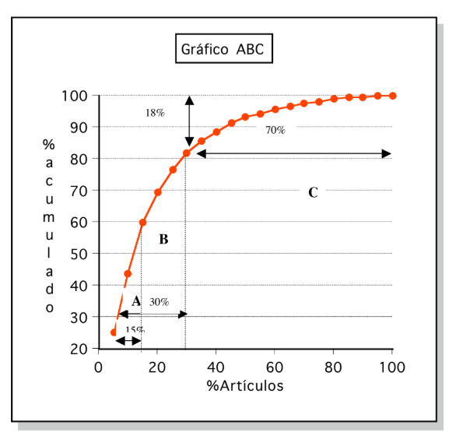

Se puede ver como el 15% del inventario justifica el 60% del valor, mientras que el 30% del mismo justifica el 82% de dicho valor, a su vez, el 70% del inventario justifica el 18% del valor.

Diseño de la política óptima de compras y aprovisionamiento:

¿Cuánto pedir? ¿Cuándo pedir?

El modelo **EOQ (Economic Order Quantity)** es el modelo determinístico clásico que define la cantidad óptima de pedido “Q” y el tiempo entre pedidos “T0” que minimizan el costo total anual de inventario cuando la demanda y el lead time son conocidos y constantes.

El modelo ayuda a decidir dos cosas básicas en cualquier almacén: cuántas unidades pedir cada vez y cuándo emitir el pedido. Para tomar esa decisión compara los principales gastos que genera el inventario y busca el punto donde la suma de todos ellos resulta lo más baja posible.

En un inventario encontramos cuatro tipos de costos. Primero, el costo de compra de cada unidad, que es fijo y no cambia con el tamaño del pedido. Segundo, el costo de preparación de la orden, que incluye trámites, transporte y recepción; es un cargo fijo que se paga cada vez que se compra, sin importar la cantidad. Tercero, el costo de mantener existencias, que refleja el dinero atado en productos, el espacio de bodega, el seguro y posibles daños. Por último, el costo de faltantes, que aparece si no tenemos producto cuando el cliente lo pide. En la versión básica del EOQ se asume que no habrá faltantes, de modo que este último concepto se deja de lado.

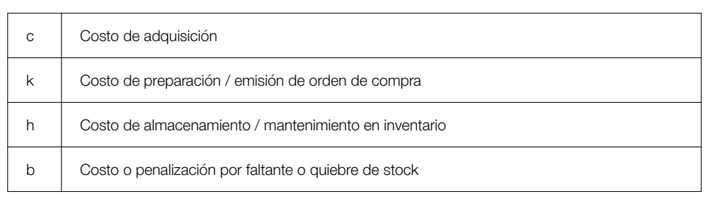El razonamiento es sencillo. Si hacemos pedidos muy grandes, reducimos el número de órdenes al año y, por lo tanto, pagamos menos preparación; sin embargo, el inventario promedio sube y el gasto de almacenamiento crece. Si hacemos pedidos muy chicos, sucede lo contrario: almacenamos poco pero procesamos más órdenes y los gastos administrativos se disparan. Entre esos dos extremos existe un tamaño de lote intermedio que equilibra ambos efectos

D=demanda media por pedido

Q=Cantidad a pedir (¿Cuanto?)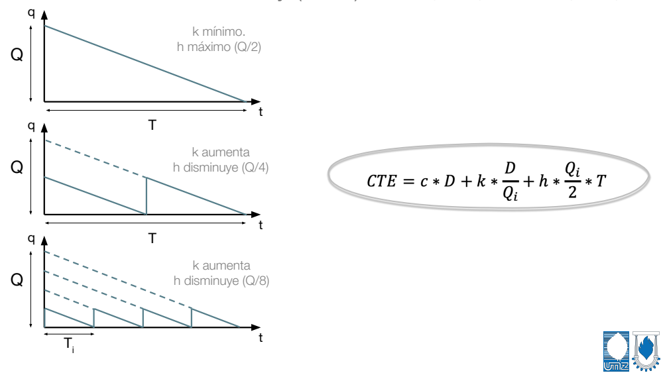

Cuando se realiza un único pedido grande, el inventario cae en una línea continua desde el nivel Q hasta cero a lo largo del periodo T; así, el costo de emitir órdenes es mínimo porque solo se hace una compra, pero el costo de almacenar es máximo porque el stock promedio es Q/2 . Si se dividen el periodo en dos pedidos medianos, cada reposición eleva el inventario a la mitad de Q; por lo tanto, el costo de preparación se duplica, mientras que el de almacenamiento se reduce a aproximadamente Q/4. Al fragmentar el ciclo en varios pedidos pequeños, la “sierra” se hace más fina: el costo de órdenes sigue creciendo por su frecuencia, pero el inventario medio cae a alrededor de Q/8

En su forma más simple demanda estable y sin faltantes el término 𝑏 desaparece y el costo total anual queda:

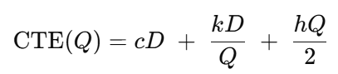

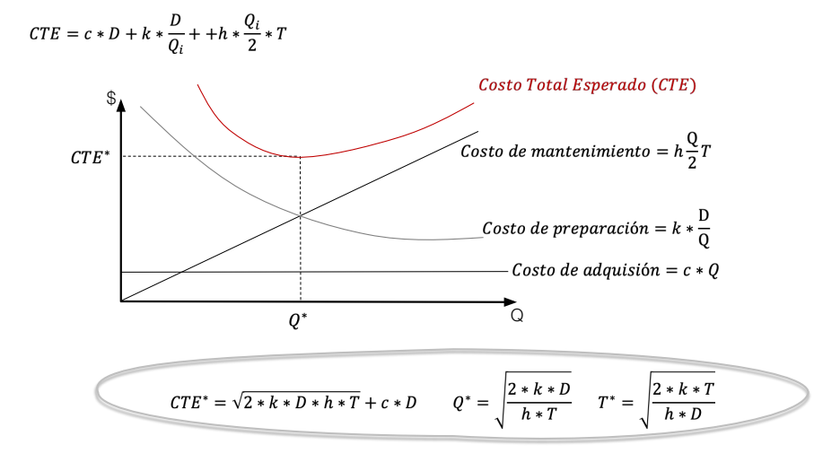

Costo de adquisición (línea horizontal): como cada unidad vale lo mismo sin importar cuántas pidas, este gasto queda fijo cuando cambias Q.

Costo de preparación (curva gris descendente): parte alta y baja a medida que el lote crece, porque pidiendo más unidades en cada orden reduces la cantidad de pedidos al año.

Costo de mantenimiento (recta negra ascendente): aumenta linealmente con Q porque un lote mayor significa almacenar más producto en promedio.

Al sumar los tres (línea roja) aparece una curva en “CTE”. El punto más profundo de esa U marca el lote óptimo Q*: allí los ahorros por emitir menos órdenes se equilibran exactamente con el costo extra de guardar más inventario.

Una empresa comercializa productos del Área Metropolitana de Buenos Aires (AMBA), insumo que debe ser importado ya que no se elabora en el país. La demanda anual estimada es de **500.000 unidades**, y el costo de orden para cada compra es de **U$D 8.000**, valor que no varía con el tiempo ni por volumen de compra. El costo de mantenimiento es de **U$D 1,5 por unidad por año**. La empresa pretende reducir sus costos de inventario mediante la determinación del número de unidades que debe obtener en cada orden.

a. Calcular la cantidad óptima de cada pedido  
 b. Calcular cada cuántos días se debe realizar un pedido  
 c. Calcular cuántas órdenes se deberán realizar en un año  
 d. Calcular el costo variable total de gestión de inventarios

Se propone tratar el modelo EOQ, se utiliza el paquete SCperf en R para resolver de manera práctica.

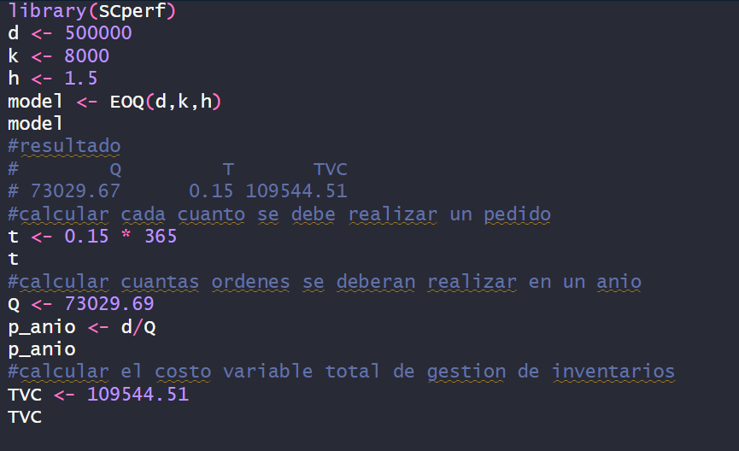

A partir de estos resultados se puede concluir

1. La cantidad óptima de cada pedido es de 73.029 unidades.
2. Se debe realizar un pedido cada 55 días.
3. Se deben realizar 7 pedidos por año.
4. El costo Variable total de la gestión de inventario será de $109.544

Bibliografia

Chase, R. B., Aquilano, N. J., & Jacobs, F. R. (2000). Administración de producción y operaciones: Manufactura y servicios (8.ª ed.). McGraw-Hill Interamericana.

Pelayo, M. (2025). Apuntes de clase de Organización Industrial. Cátedra Organización Industrial, Facultad de Ingeniería, Universidad Nacional de Lomas de Zamora.

Pascal, G. (2025). Apuntes de clase de Investigación Operativa. Cátedra Investigación Operativa, Facultad de Ingeniería, Universidad Nacional de Lomas de Zamora.